Отчет о проделанной работе по проекту «Точка Роста»
МБОУ «Лучовская СОШ» (за октябрь месяц 2021 г.)

В рамках реализации проекта «Точка Роста» по естественно-научному направлению были следующие мероприятия:
1. Олимпиада на технологической платформе «Сириус» - учащиеся 9-11 классов принимали участие по предметам:
- физика - 29.09.2021 г. - 3 чел. (7 кл.-1 чел.; 8 кл.-1 чел.; 11 кл.-1 чел.)
- биология - 06.10.2021 г. - 9 чел. (5 кл.- 2 чел.; 6 кл.- 2 чел.; 7 кл.- 2 чел., 8 кл. – 3 чел);
- химия - 13.10.2021 г. - 3 чел. (8 кл.- 1 чел.; 9 кл.-1 чел.; 11 кл.- 1 чел.).
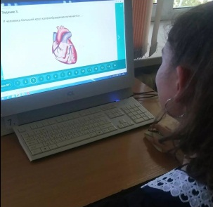
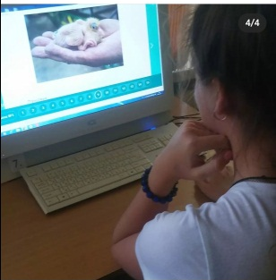

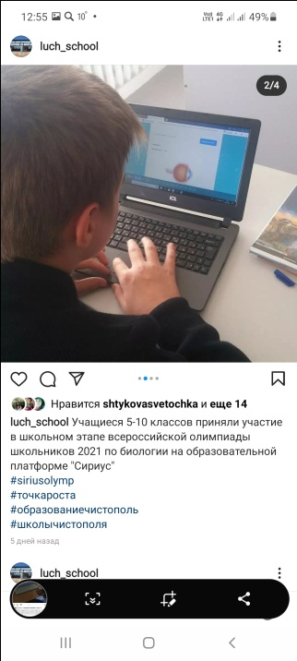

2. Проводятся уроки с использованием нового оборудования.
3. Учащиеся 9 и 10 класса посетили в г. Казани Музей Естественной истории Татарстана (ссылка https://www.instagram.com/p/CUaltvmKogp/?utm_medium=copy_link)
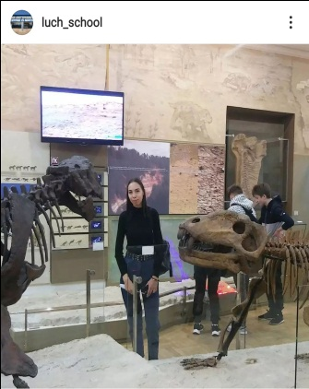
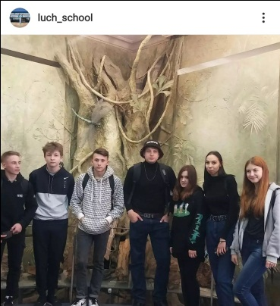
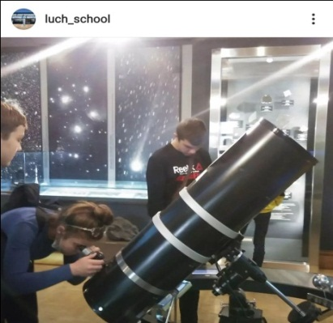

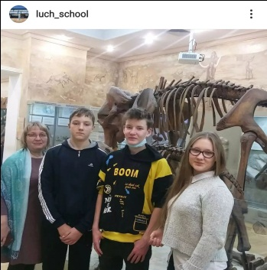

4. В Нижнем Новгороде проходил Форум для педагогов центров образования «Точка роста» 29.09. – 30.09.2021 г. К онлайн-трансляции подключались директор, руководитель центра образования «Точка роста», учитель физики, химии, биологии. Результат участия – сертификаты.
